106學年度九年級上學期 社會領域-地理家庭教育學習單
壹、根據2048.5.21聯合報網路新聞指出：
美國司法部3月起訴加州庇護政策，指有三項州法違憲，如禁止地方司法人員在遭到羈押的移民即將獲釋時通知聯邦官員，並禁止地方官員在沒有令狀下把移民移交給聯邦設施。禁止雇主讓聯邦探員進入非公共空間，或沒有令狀即扣留員工紀錄。規定加州檢察長必須視察聯邦司法官員用以羈押移民的設施。屋崙市府律師派克（Barbara J. Parker）表示，屋崙、洛杉磯和聖他克拉拉縣等22個地方政府機構最近在加州東區地方法院提交一份非當事人意見陳述（amicus brief），支持加州的庇護政策。川普這份陳述意見支持加州對三部州法的捍衛。認為加州聚焦全州和地方的資源而非順從聯邦的移民法律來加強執法，以保護全州居民的健康、福利和安全。這些法律反映整個州的地方官員的判斷，即無論移民身份如何，庇護政策幫助警局加強整個社區的安全，讓居民舉報犯罪和目擊情況。
陳述意見說，多元化社區能平等的參與公民生活，不僅意味著更安全，而且更健康，更繁榮。透過提交意見，加州各地的地方和官員從最大的縣到最小的城市，都表明他們支持更有效的警務安排和合理的公共政策。
22個地方政府機構包括：阿拉米達縣、柏克萊市、艾伯尼市、列治文市、聖荷西市及聖他克魯茲縣等。

- 觀察印度人口最多地理區為何

二、請用色筆畫出加州的位置
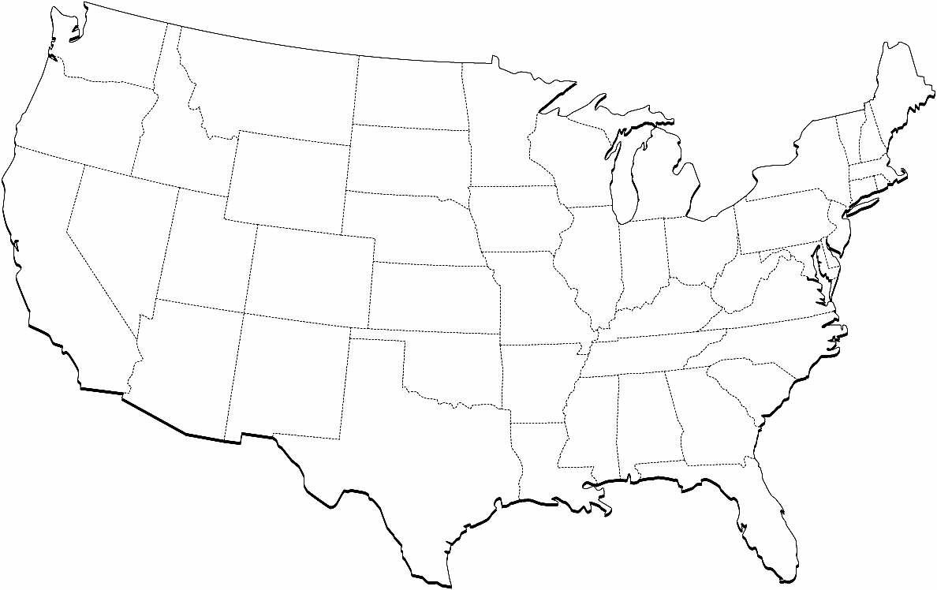

三、這些移民人口在人口上是屬於自然增加還是社會增加?

四、請寫出這些移民人口對美國帶來的好處或是壞處?
優點：
缺點：
五、印度人口是全世界第二大﹐請配合右圖的人口金字塔圖寫出你認為的印度人口問題
(一)
(二)
(三)

六、請就你寫的印度人口問題找出可能的解決方法
(一)
(二)
(三)

